# Informe Tarea

# Objetivos

## Objetivo General:

Conocer las operaciones básicas y conceptos generales que son fundamentales para comprender el funcionamiento de un circuito electrónico básico, mediante el proceso de resolución de ejercicios.

## Objetivos Específicos:

* Comprender como se aplica la notación científica en un circuito electrónico.
* Identificar las unidades medida y fórmulas para el cálculo de corriente, voltaje y resistencia para su aplicación.
* Analizar las formas en que se utiliza un multímetro para obtener las cantidades exactas tanto de corriente, voltaje o resistencia en un circuito.

# Marco Teórico

## Unidades de medición

El ampere es la unidad eléctrica fundamental del sistema internacional y es utilizada para medir corriente eléctrica, la cual se abrevia con la letra I haciendo referencia a la intensidad y se simboliza con la letra A referente al ampere. Las demás unidades como el voltaje, la resistencia y otras son unidades derivadas del ampere.  
En las unidades son muy importantes los símbolos con los que son representados para poder ser distinguidas.

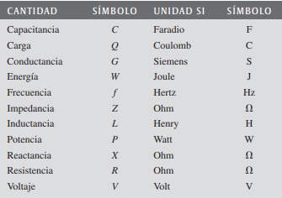

## Notación científica

Es utilizar métodos específicos para representar valores numéricos grandes o pequeños para manejarlos de mejor manera.

### Potencias de diez

Es expresado como potencia de una base diez, viéndose de la siguiente manera 10x. Para expresar una potencia positiva el punto decimal se mueve hacia la derecha para obtener el número decimal equivalente y se mueve hacia la izquierda para una potencia negativa. Ejemplo:

105= 100000 – 10-3= 0,001

### Cálculo con potencias de diez

* Adición: Los valores deben estar representados en la misma potencia, sumar las bases manteniendo el mismo exponente.
* Sustracción: Los valores deben estar representados en la misma potencia, restar las bases manteniendo el mismo exponente.
* Multiplicación: Multiplicar las bases y sumar algebraicamente los exponentes.
* División: Dividir las bases y restar algebraicamente los exponentes.

## Notación de ingeniería y prefijos métricos

En la notación de ingeniería un número tiene máximo tres dígitos a la izquierda del punto decimal haciendo que el valor de los exponentes siempre sea múltiplo de tres.

Ejemplo: 33000 = 33x103

Los prefijos métricos son símbolos que representan las potencias de diez más usadas.

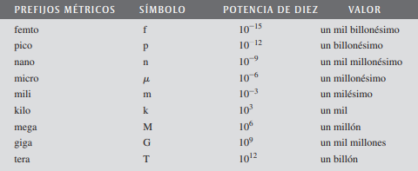

## Conversiones de unidades métricas

Se deben seguir los siguientes pasos para convertir unidades métricas:

1. Cuando se convierte una unidad grande en otra más pequeña, el punto decimal se mueve hacia la derecha.
2. Cuando se convierte una unidad pequeña en otra más grande, el punto decimal se mueve hacia la izquierda.
3. Se determina el número de lugares que debe recorrerse el punto decimal encontrando la diferencia en las potencias de diez de las unidades a convertir.

## Carga eléctrica

La carga eléctrica se simboliza con la letra *Q.* Los materiales que tienen misma carga se repelen y aquellos que tienen carga diferente se atraen, la fuerza que realizan se denomina campo eléctrico.

### Coulomb: Unidad de carga

La unidad de medida de la carga eléctrica es el coulomb, el cual tiene 6.25x1018 electrones.

## Voltaje, corriente y resistencia

### Voltaje

Es la cantidad de energía que se aplica para vencer la fuerza de atracción entre una carga positiva y una carga negativa. También es llamado diferencia de potencial por la función que cumple, es la fuerza propulsora para que los electrones circulen por un circuito.

Se simboliza con la letra *V* y su unidad de medida es el volt que se simboliza con *V.*

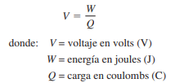

### Corriente

La corriente es el movimiento de los electrones por un circuito cerrado, es decir, desde el extremo negativo hasta el extremo positivo.

Se simboliza con la letra *I* y su unidad de medida es el ampere que se simboliza con *A.*

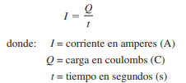

### Resistencia

La resistencia es la oposición al paso de la corriente por un circuito eléctrico.

Se expresa con la letra *R* y su unidad de medida son los ohmios que se simboliza con el símbolo griego omega Ω.

En cambio, la conductancia es el paso de la corriente

Se simboliza con la letra *G* y su unidad de medida son los siemens, abreviado con la letra *S*.



## Fuentes de voltaje y de corriente

La fuente de voltaje proporciona voltaje suficiente y constante para un circuito eléctrico. Las fuentes pueden ser de corriente directa y de corriente alterna.

### Fuentes de voltaje de cd

* Baterías: Es aquella que transforma la energía química en energía eléctrica ya que está compuesta por celdas electroquímicas que se encuentran conectadas eléctricamente.
* Celdas solares: Basadas en el efecto fotovoltaico donde la energía solar se transforma en energía eléctrica.
* Generador: Son aquellos que transforman la energía mecánica en energía eléctrica gracias a la inducción electromagnética.
* Fuente de potencia electrónica: Aquella que transforma el voltaje de ca a cd. Algunos de sus ejemplos son los termopares y los sensores piezoeléctricos.

### Fuente de corriente

La fuente de corriente proporciona corriente constante para un circuito eléctrico. El transistor puede actuar como una fuente de corriente en circuitos transistorizados. Los cargadores de baterías son un ejemplo de la fuente de corriente constante

## Resistores

Tienen un valor de resistencia fijo dado al momento d su fabricación. Los resistores pueden ser de diversos materiales como por ejemplo de la aleación del carbón.

### Código de color

El valor de una resistencia se conoce acorde a las franjas de colores que se visualizan. La lectura de estos es de la siguiente manera:

1. Se comienza a leer desde la franja más cercana a un extremo del resistor.
2. La primera franja muestra el primer valor o dígito de la resistencia.
3. La segunda franja muestra el segundo valor o dígito de la resistencia.
4. La tercera franja indica el número de ceros que van colocados después de los dígitos iniciales.
5. La última banda y por lo general la más separada indica el porcentaje de tolerancia que tiene la resistencia.

Los dígitos se leen acorde a la siguiente tabla:

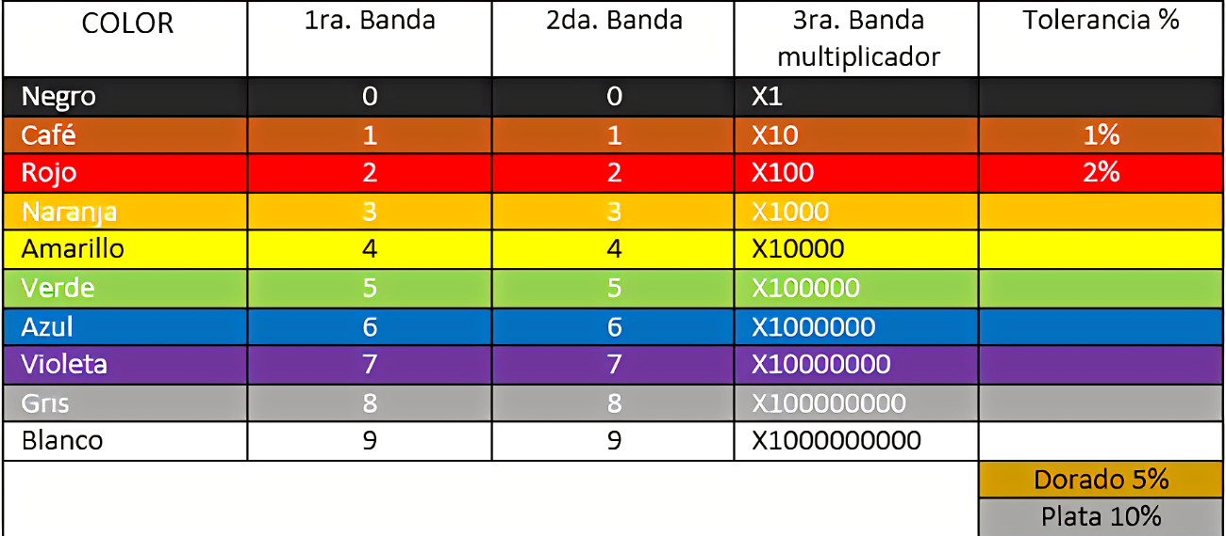

### Resistores variables

Se denominan variables porque el valor de sus resistencias puede cambiar de manera manual o automática.

Lo que realizan los resistores variables es dividir el voltaje como por ejemplo un potenciómetro y controlar la corriente como lo hace un reóstato.  
Un ejemplo de resistor variable automático es el termistor.

# Circuito eléctrico

Un circuito eléctrico es el conjunto de elementos que utilizan voltaje, corriente y resistencia para realizar una acción definida.

### Dirección de la corriente

* Dirección de flujo de electrones: Para realizar análisis, supone que la corriente sale del extremo negativo de la fuente de voltaje hacia el extremo positivo de este.
* Dirección convencional: Para realizar análisis, supone que la corriente sale del extremo positivo de la fuente de voltaje hacia el extremo negativo de este.

### Circuito básico

Los componentes básicos son una fuente de voltaje, una carga y una trayectoria donde va a circular la corriente.

Un diagrama esquemático de un circuito eléctrico se realiza mediante símbolos estándar que permite identificar cada elemento de este. Ejemplo:

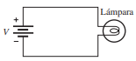

### Protección y control de la corriente en un circuito

* Interruptores mecánicos: Controla la apertura o cierre de los circuitos de manera manual, un ejemplo sería los interruptores usados para encender y apagar luces.
* Interruptores de semiconductor: Un elemento muy usado es el transistor, con el cual se abre o cierra un circuito controlándolo.
* Dispositivos de protección: Se usan fusibles o cortacircuitos que protegen al circuito de cualquier problema, cuando un fusible que funde debe ser cambiado, en cambio cuando un cortacircuitos salta, se puede volver a usar el mismo.

### Alambres

Son los usados como conductores, varían acorde a su número de fabricación o mejor llamados calibre con tamaños AWG, mientas mayor sea el valor del calibre de menor longitud es el diámetro del alambre.

La resistencia de un alambre depende del tipo de material, la longitud del alambre y el área de la sección transversal. Se conoce la resistencia acorde a la siguiente fórmula, donde *l* es la longitud y *A* el área transversal y ρ es la resistividad de cada material.



### Tierra

Es el punto de referencia que se coloca en el suelo. Es representado con un conductor de color verde. Por lo general se conecta a una barra metálica. Es el punto común, su función es cerrar un circuito eléctrico cuando no es posible regresar a la fuente de voltaje.

## Mediciones de circuitos básicos

Las mediciones que se realizan comúnmente son de voltaje, intensidad y resistencia.

El voltaje se mide con un voltímetro el cual es conectado paralelamente en la fuente de voltaje que se desea medir.

La intensidad se mide con un amperímetro el cual es conectado en serie delante del elemento a medir.

La resistencia se mide con un óhmetro, la resistencia se debe medir sin voltaje. Para medirle se deben colocar los terminales de medición a los extremos del elemento.

Los tres instrumentos usados para realizar dichas mediciones, por lo general, se unen en un solo instrumento denominado multímetro.

# Resolución de ejercicios

## Capítulo 1:

1. **Exprese cada uno de los números en notación científica**
2. 3000 = 3 x 103
3. 75,000 = 7.5 x 104
4. 2,000,000 = 2 x 106
5. **Exprese cada uno de los números en notación científica**
6. 8400 = 8.4 x 103
7. 99,000 = 9.9 x 104
8. 0.2 x 106 = 2 x 105
9. **Exprese cada uno de los números en notación científica**
10. 32 x 103 = 3.2 x 104
11. 6800 x 10-6 = 6.8 x 10-3
12. 870 x 108 = 8.7 x 1010
13. **Exprese cada uno de los números como un número decimal regular**
14. 2.5 x 10-6 = 0.0000025
15. 5.0 x 102 = 500
16. 3.9 x 10-1 = 0.39
17. **Sume los números siguientes**
18. (9.2 x 106) + (3.4 x 107) = (0.92 x 107) + (3.4 x 107) = 4,32 x 107
19. (5 x 103) + (8.5 x 10-1) =(5 x 103) + (0.00085 x 103) = 5.00085 x 103
20. (5.6 x 10-8) + (4.6 x 10-9) = (5.6 x 10-8) + (0.46 x 10-8) = 6.06 x 10-8
21. **Realice las siguientes multiplicaciones:**
22. (5 X 103) (4 X 105) = 20 X 108 = 2.0 X 109
23. (1,2 X 1012) (3 X 102) = 3.6 X 1014
24. (2,2 X 10-9) (7 X 10-6) = 15.4 X 10-15=1.54 X 10-14
25. **Exprese cada uno de los números siguientes en notación de ingeniería:**
26. 89,000 = 89 X 103
27. 450,000 = 450 X 103
28. 12,040,000,000,000 = 12.04 X 1012
29. **Exprese cada número en notación de ingeniería:**
30. 0.000345 = 345 X 10-6
31. 0.025 = 25 X 10-3
32. 0.00000000129 = 1.29 X 10-9
33. **Sume los números siguientes y exprese cada resultado en notación de ingeniería:**
34. (2.5 X 10-3) + (4.6 X 10-3) = 7.1 X 10-3
35. (68 X 106) + (33 X 106) = 101 X 106 = 101 X 106
36. (1.25 X 106) + (250 X 103) = (1.25 X 106) + (0.25 X 106) = 1.5 X 106
37. **Divida los números siguientes y exprese cada resultado en notación de ingeniería:**
38. 50 / (2.2 X 103) = 22.7 X 10-3
39. (5 X 103) / (25 X 10-6) = 200 x 10-6
40. 560 X 103 / (660 X 103) = 848 X 10-3
41. **Exprese cada número del problema 15 en amperes por medio de un prefijo métrico.**
$3.45 x{ 10}^{-4}$

$345 x{ 10}^{-6}=345 μA$

42. $2.5 x{ 10}^{-2}$ A
$25 x{ 10}^{-3}=25 mA$

43. $1.29 x{ 10}^{-9}$ A
$1290 x{ 10}^{-12}=1290 pA$

44. **Exprese cada una de las cantidades siguientes por medio de prefijos métricos:**
$3 x{ 10}^{-6} F$

$3 μF$

$3.3 x {10}^{6 }Ω$

$3.3 MΩ$

$350 x {10}^{-9} A$

$350 nA$

45. **Exprese cada cantidad convirtiendo el prefijo métrico en una potencia de 10:**
$7.5 pA$

$7.5 x{ 10}^{-12} A$

$3.3 GHz$

$3.3 x{ 10}^{9} Hz$

$280 nW$

$280 x{ 10}^{-9} W$

46. **Realice las conversiones indicadas:**
$5 mA a microamperes$

$5 x{ 10}^{-3} A=5000 x{ 10}^{-6} A=5000 μA$

$3200 μW a miliwatts$

$3200 x{ 10}^{-6} W=3,2 x{ 10}^{-3} W=3,2 mW$

$5000 kV a megavolts$

$5000 x{ 10}^{3} V=5 x{ 10}^{6} V=5 MV$

$10 MW a kilowatts$

$10 x{ 10}^{6} W=10000 x{ 10}^{3} W=10000 kW$

47. **Sume las siguientes cantidades:**

$50 mA+680 μA$

$50 x{ 10}^{-3} A+680 x{ 10}^{-6} A$

$50000 x{ 10}^{-6} A+680 x{ 10}^{-6} A$

$50680 μA$

$120 kΩ+2.2 MΩ$

$120 x{ 10}^{3} Ω+2.2 x{ 10}^{6} Ω$

$120 x{ 10}^{3} Ω+2200 x{ 10}^{3} Ω$

$2320 k Ω$

$0.02 μF+3300 pF$

$0.02 x{ 10}^{-6} F+3300 x{ 10}^{-12} F$

$20000 x{ 10}^{-12} F+3300 x{ 10}^{-12} F$

$23300 pF$

## Unidad 2

1. **¿Cuál es la carga en coulombs del núcleo de un átomo de cobre?**
$Q=\frac{numero de electrones}{6.25 x {10}^{18} \frac{electrones}{C}}$

$Q=\frac{29 electrones}{6.25 x {10}^{18} \frac{electrones}{C}}=4.64 x {10}^{-18} C$

2. **¿Cuántos coulombs de carga poseen $50 x {10}^{31}$ electrones?**
$Q=\frac{numero de electrones}{6.25 x {10}^{18} \frac{electrones}{C}}$

$Q=\frac{50 x {10}^{31} electrones }{6.25 x {10}^{18} \frac{electrones}{C}}=8 x {10}^{13} C$

3. **Determine el voltaje en cada uno de los siguientes casos:**
$10 \frac{J}{C}$

$V=\frac{W }{Q}$

$V=10 V$

$\frac{5 J}{2 C}$

$V=\frac{W }{Q}$

$V=\frac{5 J }{2 C}=2.5 V$

$\frac{100 J}{25 C}$

$V=\frac{W }{Q}$

$V=\frac{100 J }{25 C}=4 V$

4. **¿Cuál es el voltaje de una batería que utiliza 800 J de energía para mover 40 C de carga a través de un resistor?**
$V=\frac{W }{Q}$

$V=\frac{800 J }{40 C}=20 V$

5. **Si un resistor con una corriente de 2 A a través de él convierte 1000 J de energía eléctrica en energía calorífica en 15 s, ¿cuál es el voltaje a través del resistor?**

$I=\frac{Q }{t}$

$Q=I.t$

* $Q=2 A x 15 s$ = 30 C
$V=\frac{W }{Q}$

* $V=\frac{1000 J }{30 C}$ = 33.33 V

1. **Seis décimos de coulomb pasan por un punto en 3 s. ¿Cuál es la corriente en amperes?**
$I=\frac{Q }{t}$

$I=\frac{6 C }{3 s}=2 A$

2. **¿Cuántos coulombs pasan por un punto en 0.1 s cuando la corriente es de 1.5 A?**

$I=\frac{Q }{t}$

* $Q=I x t=1.5 A x 0.1 s$ = 1.6 C

1. **Determine la conductancia para cada uno de los siguientes valores de resistencia:**
$5 Ω$

$G=\frac{1 }{R}$

$G=\frac{1 }{5 Ω}=0.2 S$

$25 Ω$

$G=\frac{1 }{R}$

$G=\frac{1 }{25 Ω}=0.04 S$

$100 Ω$

$G=\frac{1 }{R}$

$G=\frac{1 }{100 Ω}=0.01 S$

2. **Enliste cuatro fuentes de voltaje comunes**

* Generador
* Pila eléctrica
* Batería
* Celda solar/panel solar

1. **¿Cómo difiere una fuente electrónica de potencia de las demás fuentes de voltaje?**

La diferencia es que la fuente electrónica de potencia convierte el voltaje de corriente alterna (ca) en voltaje de corriente directa (cd)

1. **Determine los valores de resistencia y tolerancia para los siguientes resistores de 4 bandas.**
2. rojo, violeta, naranja, oro

**Resistencia:** 27000 Ω = 27 k Ω, **tolerancia:** ±5%

1. café, gris, rojo, plata

**Resistencia:** 1800 Ω = 1.8 k Ω, **tolerancia:** ±10%

1. **Determine las bandas de color para cada uno de los siguientes valores de 4 bandas y 5% de tolerancia:**
2. 330 Ω: naranja, naranja, café, oro
3. 2.2 kΩ: rojo, rojo, rojo, oro
4. 56 kΩ: verde, azul, naranja, oro
5. 100 kΩ: café, negro, amarillo, oro
6. 39 kΩ: naranja, blanco, naranja, oro
7. **Determine las bandas de color para cada uno de los siguientes resistores de 4 bandas. Asuma que cada resistor tiene una tolerancia del 5 por ciento:**
8. 0.47 Ω: amarillo, violeta, plata, oro
9. 270 kΩ: rojo, violeta, amarillo, oro
10. 5.1 MΩ: verde, café, verde, oro
11. **Determine las bandas de color para cada uno de los siguientes resistores de 5 bandas. Asuma que cada resistor tiene tolerancia del 1 por ciento:**
12. 14.7 kΩ: café, amarillo, violeta, rojo, café
13. 39.2 Ω: naranja, blanco, rojo, oro, café
14. 9.76 kΩ: blanco, violeta, azul, café, café
15. **¿Cuál es la resistencia indicada por 4K7?**

La resistencia es: 4.7 kΩ

1. **Trace la trayectoria de la corriente en la figura 2-69(a) con el interruptor en la posición 2.**

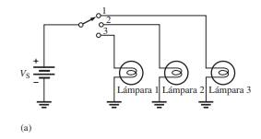



1. **En la figura 2-69, solamente hay un circuito en el cual es posible encender todas las lámparas al mismo tiempo. Determine cuál es este circuito.**

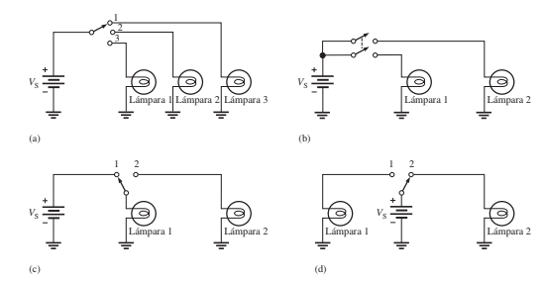

Respuesta: b

1. **Disponga un arreglo de interruptor mediante el cual se puedan conectar dos fuentes de voltaje (VS1 y VS2) al mismo tiempo a cualquiera de dos resistores (R1 y R2) como sigue:**

* VS1 conectada a R1 y VS2 conectada a R2
* VS1 conectada a R2 y VS2 conectada a R1

1. **Muestre la colocación de un amperímetro y un voltímetro para medir la corriente y el voltaje de fuente en la figura 2-72**.

Amperímetro

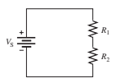



Voltímetro

1. **En la figura 2-73, ¿cuánto voltaje indica cada medidor cuando el interruptor está en la posición 1? ¿En la posición 2?**

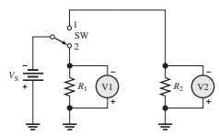

Respuesta: Cuando el interruptor este en la posición dos existe un voltaje en el medidor V1 y cuando el interruptor este en la posición uno existe un voltaje en el medidor V2

1. **En la figura 2-70, muestre la colocación apropiada de los amperímetros para medir la corriente a través del resistor y la que sale de la batería**.

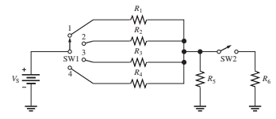

A

A

1. **¿Cuál es la lectura de voltaje del medidor mostrado en la figura 2-74?**

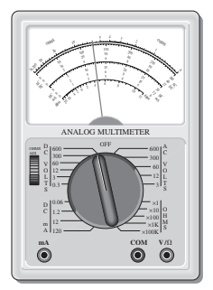

Respuesta: La lectura tomada en la escala intermedia AC-DC es de 26 V

1. **Determine la resistencia indicada por cada una de las siguientes lecturas y ajustes de intervalo de ohmmetro:**
2. manecilla en 2, ajuste de intervalo en x 10 = 20 OHM
3. manecilla en 15, ajuste de intervalo en x 100,000 = 1.5 Mega OHM
4. manecilla en 45, ajuste de intervalo en x 100 = 4.5 Kilo OHM
5. **Indique en qué forma conectaría el multímetro de la figura 2-75 al circuito de la figura 2-76 para medir cada una de las siguientes cantidades. Incluya la función y el intervalo apropiados en todos los casos.**
6. I1

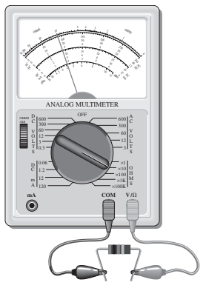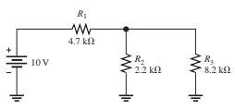

A

1. V1



1. R1



# Video:

Link del video subido a la plataforma de YouTube:

<https://www.youtube.com/watch?v=-QIGs8aA-1U&t=13s>

# Conclusiones:

* Las unidades de medición son de gran importancia que se las pueda identificar para que se las utilice cuando se realice cálculos y así poder colocar correctamente su símbolo de medición.
* La notación científica es de gran utilidad para expresar números demasiado grandes o pequeños, puesto que se los representa con tres cifras y acompañadas de un x10x.
* En conclusión, la ubicación del multímetro para medir tato el amperaje, voltaje y la resistencia es de suma importancia para obtener los valores correctos del circuito.

# Recomendaciones:

* Se recomienda que se trate de memorizar los símbolos de medición para que se los represente adecuadamente y así que los resultados que se obtenga con cálculos matemáticos se representen con sus unidades correctas.
* Es recomendable que el uso de la notación científica se lo utilice de manera correcta, puesto que es de gran ayuda cuando se trabaja con cantidades demasiado grandes o pequeñas en los diferentes cálculos que se realiza, sin embargo, se debe prestar atención a las unidades de medición porque con su uso puede que cambien.
* Los conceptos generales e importes son indispensables tanto para aplicarlos en formulas como para armar circuitos por ello se recomienda tener claro cada uno de los elementos que se utiliza y como se puede medir la corriente, voltaje y resistencia que se esta aplicando en el circuito.

# Bibliografía:

Floyd, T. (2007). *Principio de Circuitos Eléctricos*. Pearson, Prentice Hall.